4. งานจราจร
เดือน พฤศจิกายน 2567
ช่วงวันที่…1 ถึง 30 พ.ย. 67 เจ้าหน้าที่ตำรวจจราจรได้มีการอำนวยความสะดวกด้านการจราจร และดูแลความปลอดภัยให้กับประชาชนผู้ใช้รถใช้ถนน หน้าสถานศึกษาและจุดบริการต่าง ๆ จำนวน……70…...ครั้ง
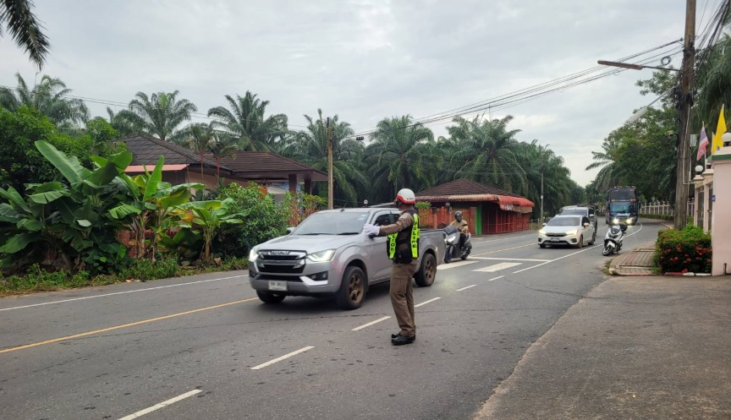 | 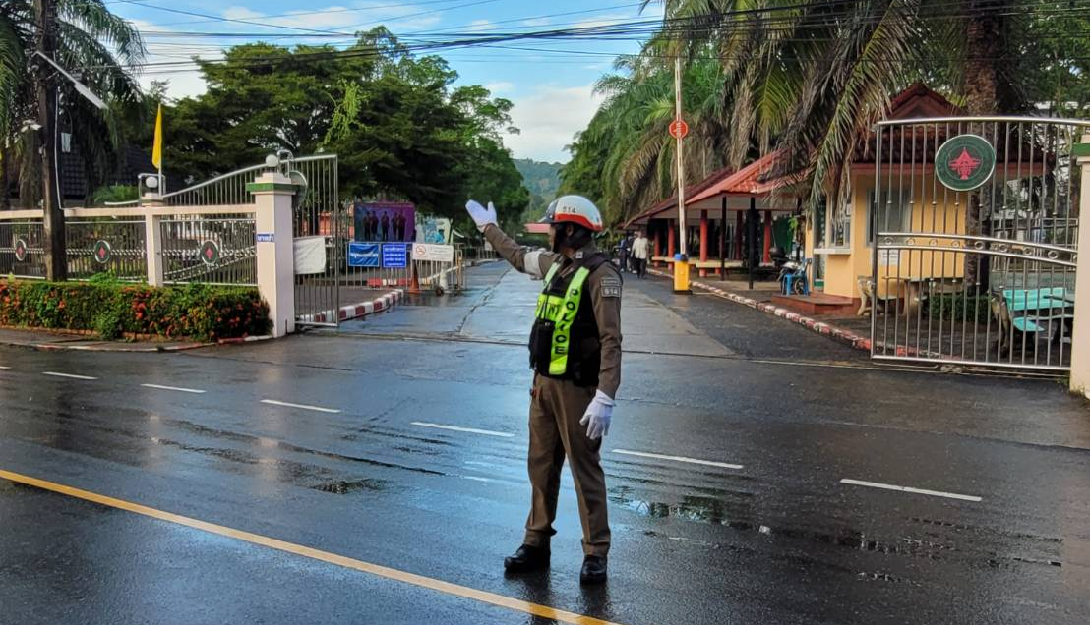
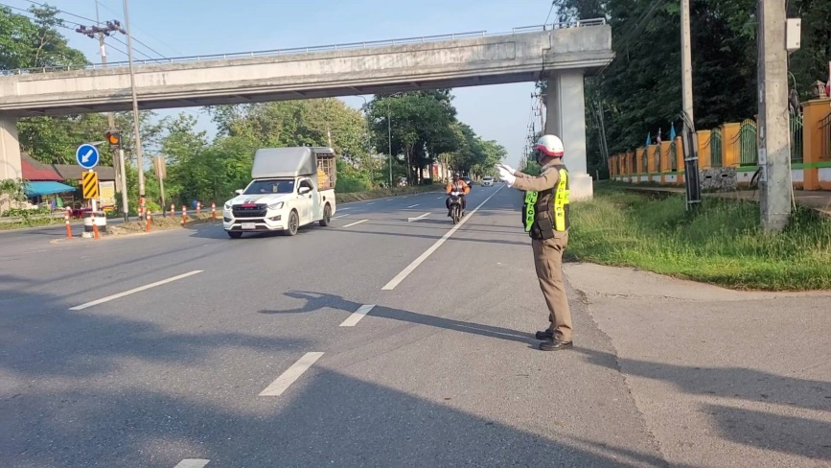 | 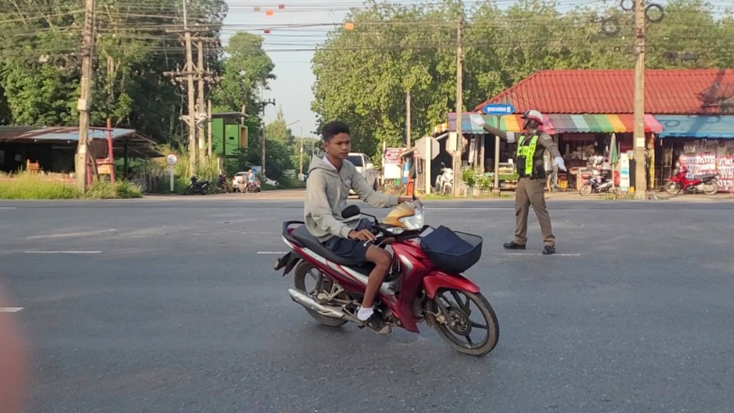

ช่วงวันที่ 1 ถึง 30 พ.ย.67 เจ้าหน้าที่ตำรวจจราจรได้มีการอำนวยความสะดวกด้านการจราจร และดูแลความปลอดภัยของประชาชนที่ข้ามถนนบริเวณหน้าโรงเรียน ในช่วงเวลาเร่งด่วน และมีปริมาณรถหนาแน่น จำนวน…10...ครั้ง

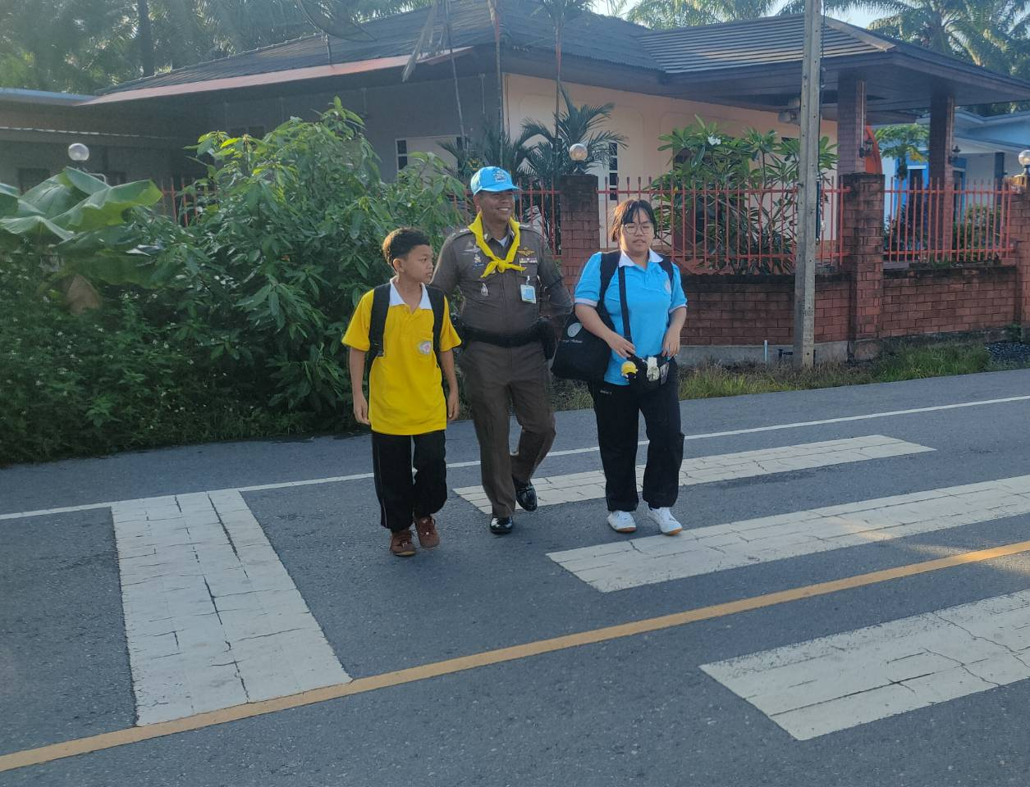 | 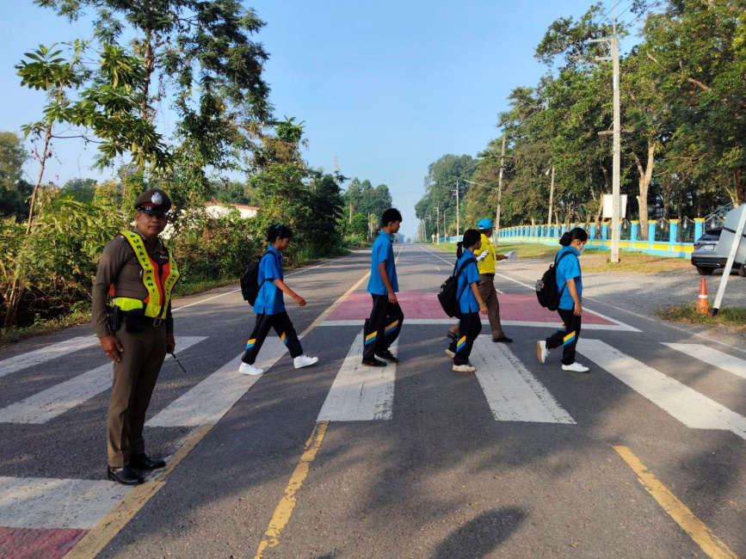

เดือน พฤศจิกายน 2567 - ต่อ –
ช่วงวันที่……1 ถึง 30 พ.ย. 67 เจ้าหน้าที่ตำรวจจราจรได้มีการอำนวยความสะดวกด้านการจราจร และดูแลความปลอดภัยให้กับประชาชน ในขบวนแห่ต่างๆ งานทอดกฐิน งานลอยกระทง จำนวน ……7…...ครั้ง
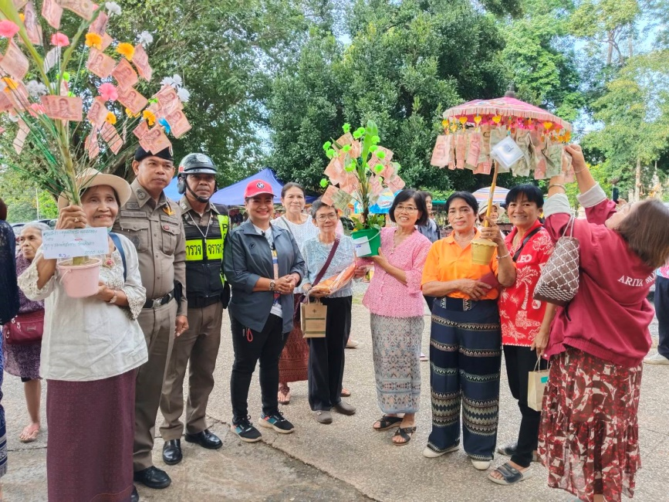 | 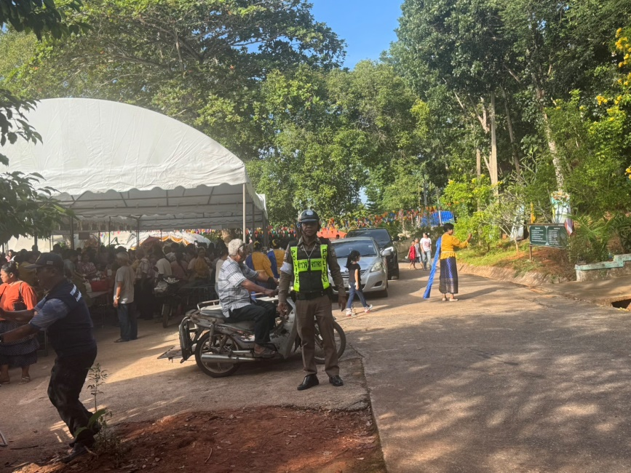
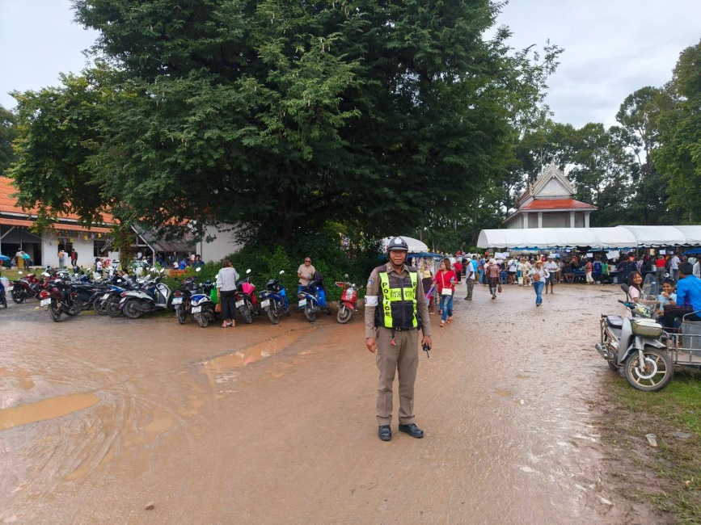 | 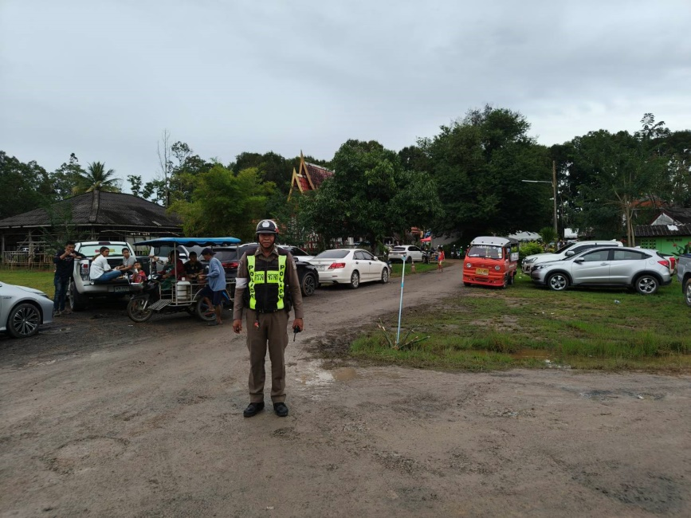
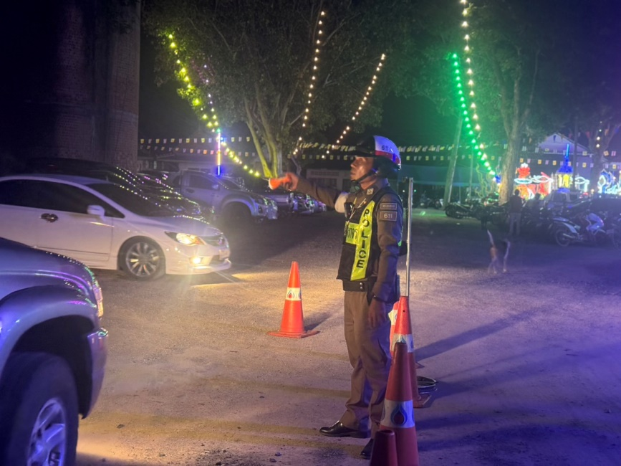 | 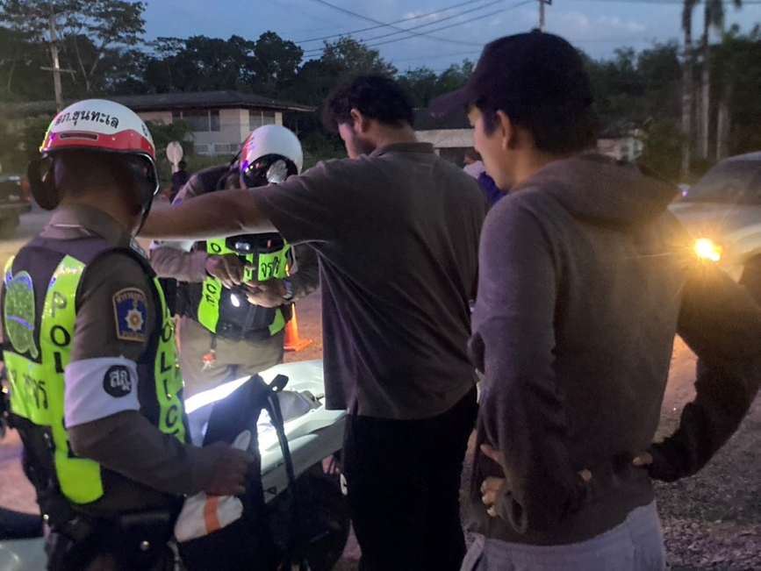

เดือน พฤศจิกายน 2567 - ต่อ –
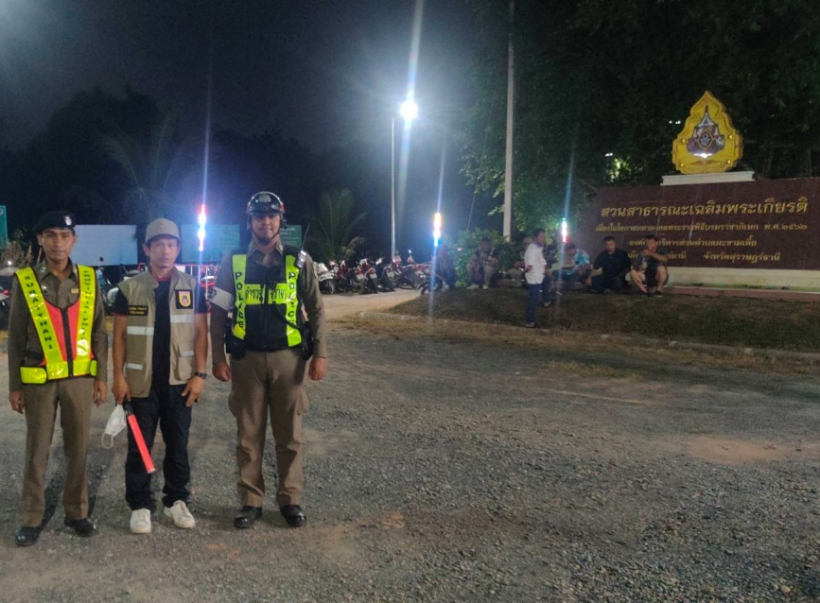 | 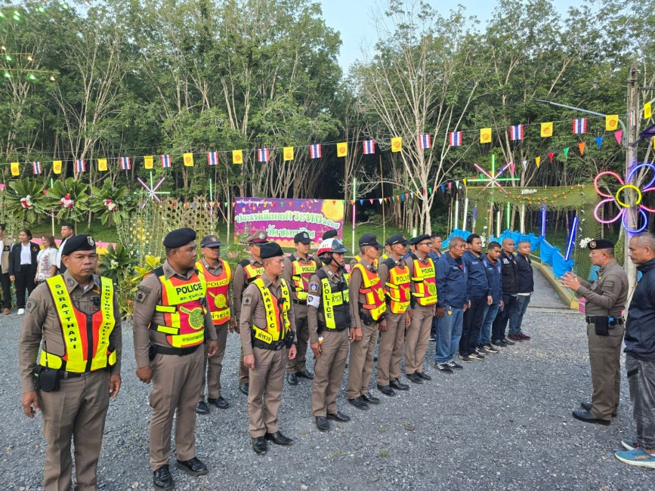
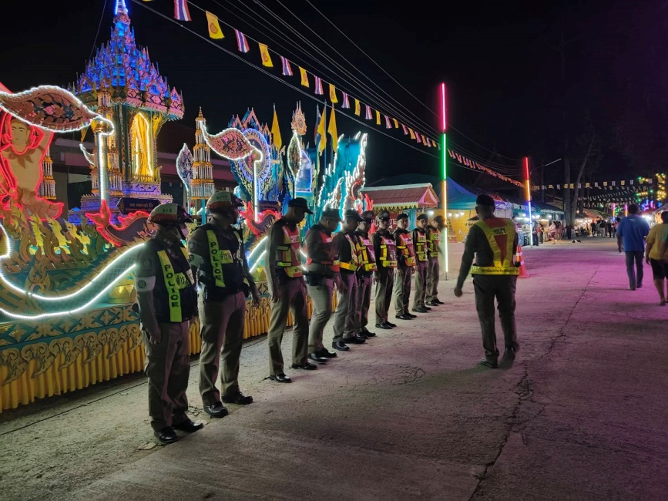 | 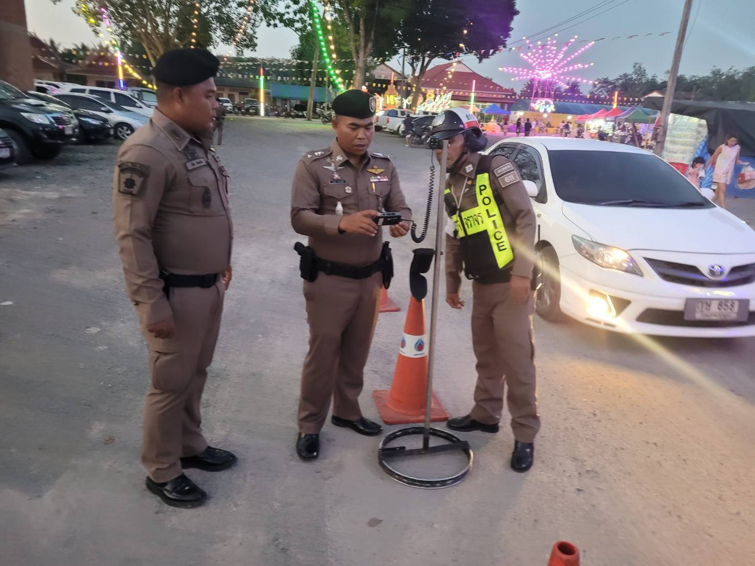

เดือน พฤศจิกายน 2567 - ต่อ –

ช่วงวันที่……1 ถึง 30 พ.ย. 67 เจ้าหน้าที่ตำรวจจราจรได้มีการอำนวยความสะดวกด้านการจราจร และดูแลความปลอดภัยให้กับประชาชน ในขบวนวิ่งเพื่อสุขภาพ จำนวน ……2…...ครั้ง

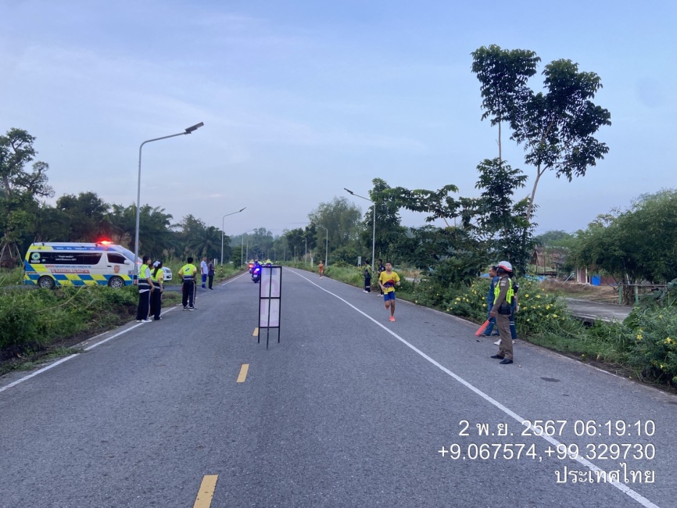 | 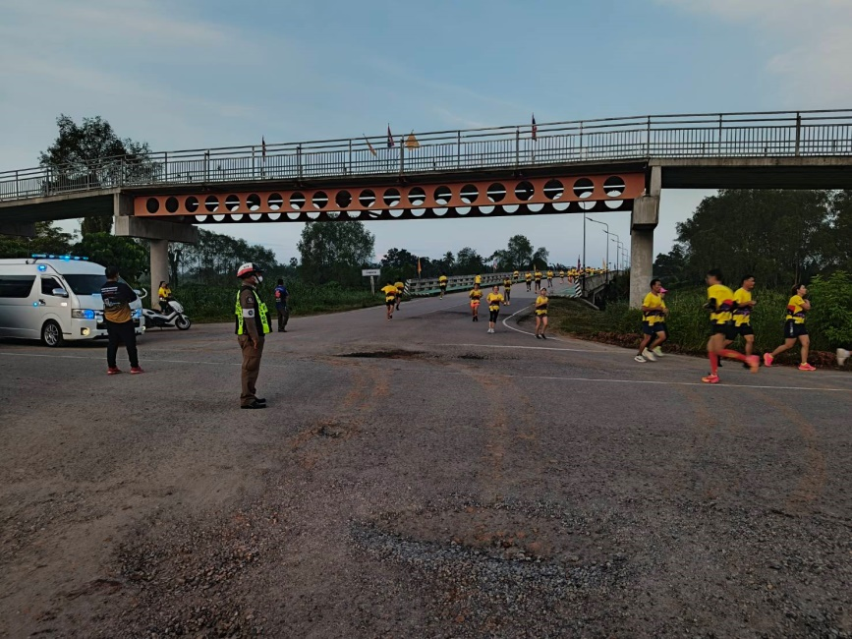
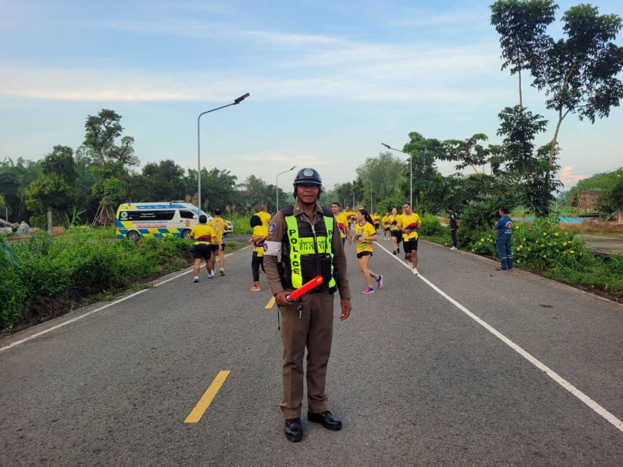 | 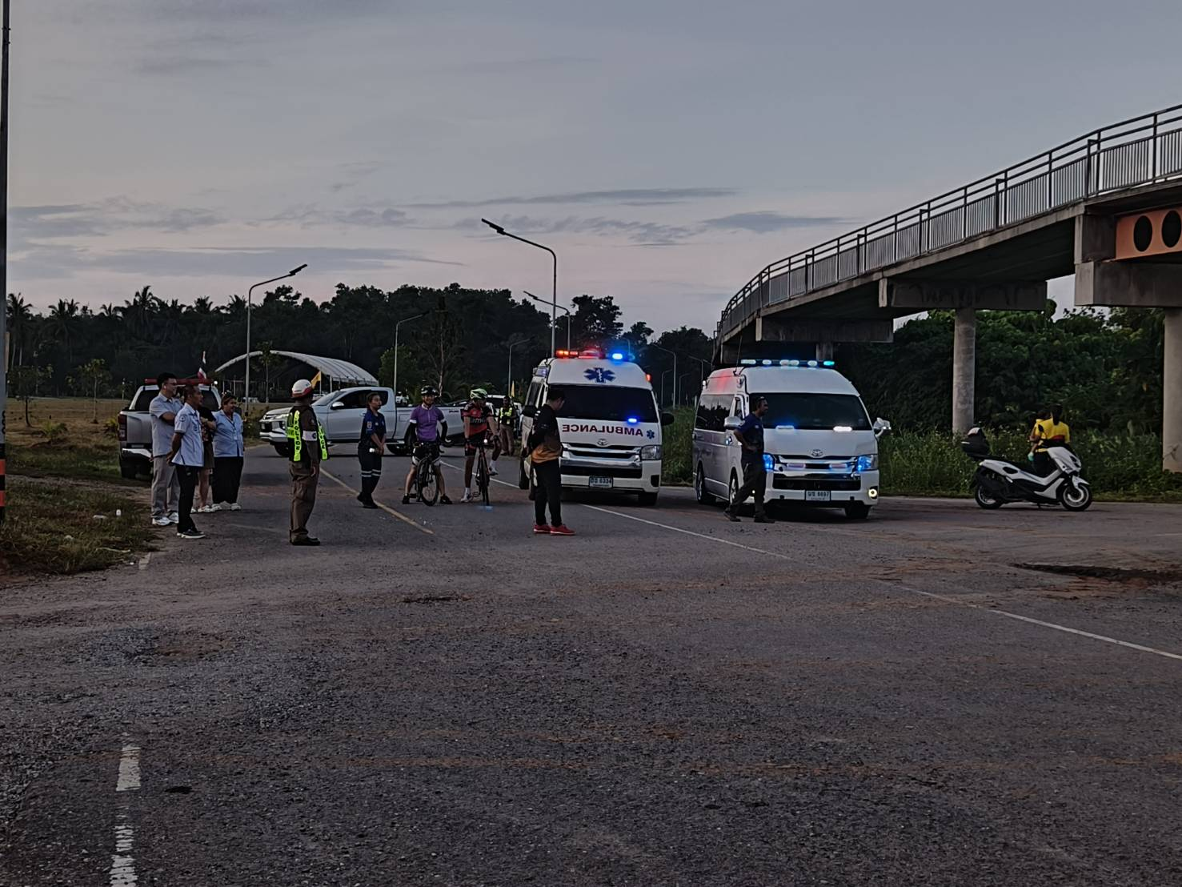

เดือน พฤศจิกายน 2567 - ต่อ –

เมื่อวันที่ 28 พ.ย..67 เวลา 17.00 น. บริเวณสามแยกไฟแดงซอยพิเศษ มีประชาชนขอความช่วยเหลือเนื่องจากรถบรรทุกล้อหลุด เจ้าหน้าที่ตำรวจจราจรจึงให้การช่วยเหลือโดยการนำล้อรถที่หลุดไปเก็บไว้ในที่ปลอดภัยไม่กีดขวางการจราจร ตามโครงการ “สุภาพบุรุษจราจร ประชาชนสัญจรปลอดภัย”
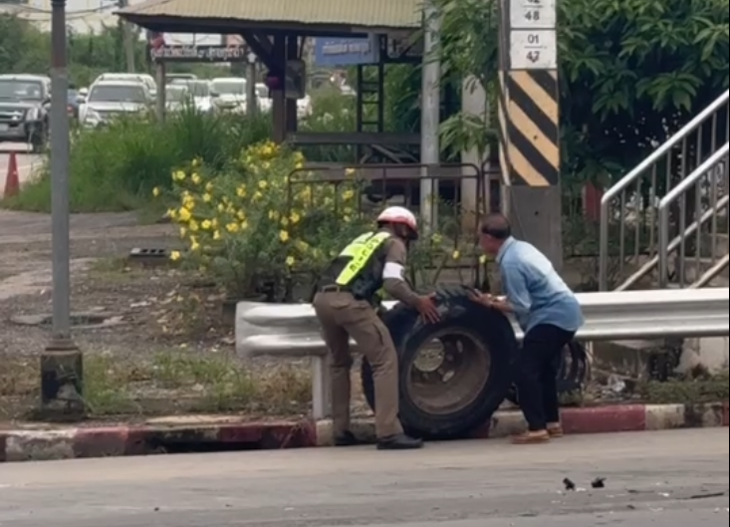 | 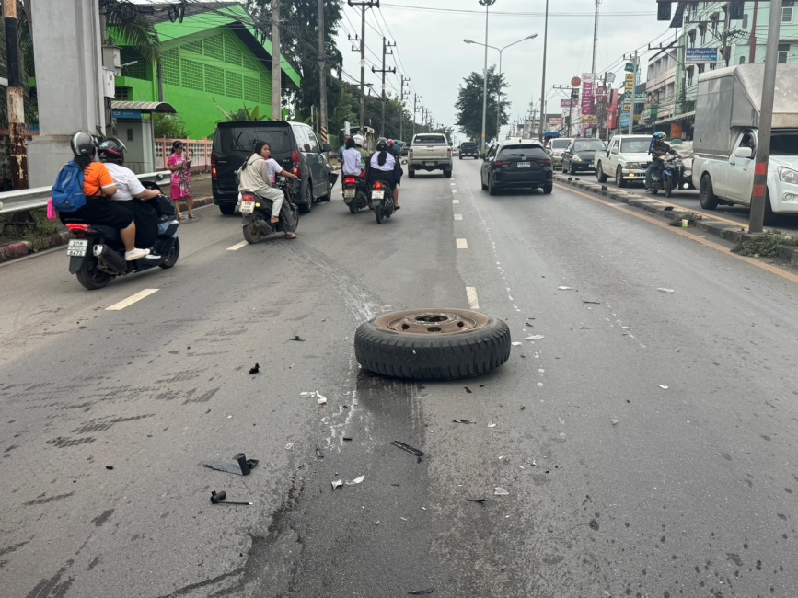
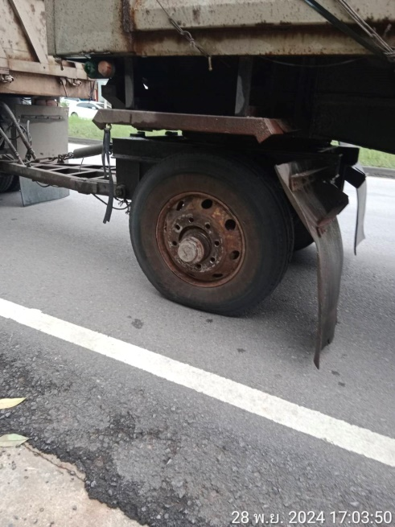 | 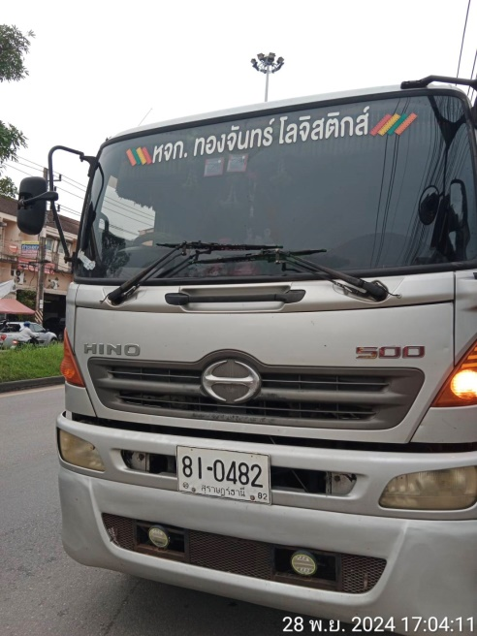

เดือน พฤศจิกายน 2567 - ต่อ –

ผลการจับกุมคดีจราจร ช่วงวันที่…1 ถึง 30 พ.ย. 67 ข้อหาไม่สวมหมวกนิรภัย จำนวน 77 ราย ข้อหาอุปกรณ์ส่วนควบไม่ครบ จำนวน 1 ราย ข้อหาเมาแล้วขับ จำนวน 3 ราย ข้อหาไม่คาดเข็มขัดนิรภัย จำนวน 1 รายข้อหาไม่มีใบขับขี่ จำนวน 75 ราย ข้อหาขับรถเร็วเกินกำหนด จำนวน 12 ราย ข้อหาขับรถย้อนศร จำนวน 1 ราย
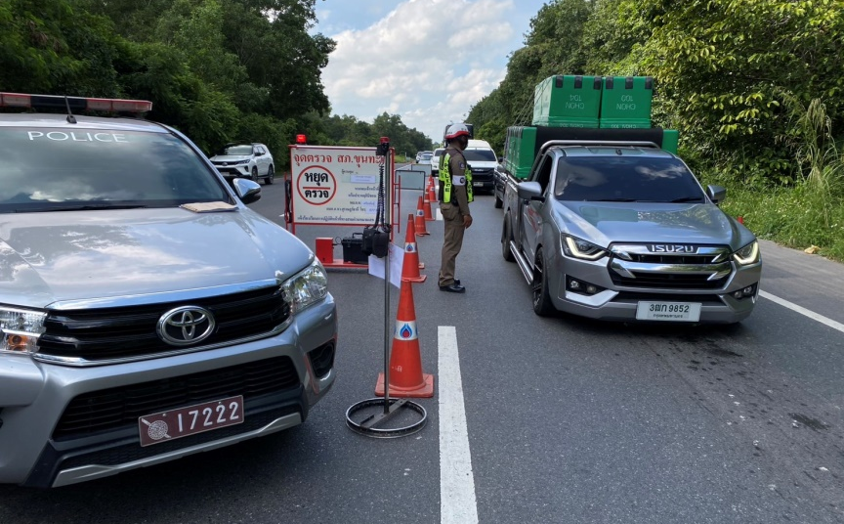 | 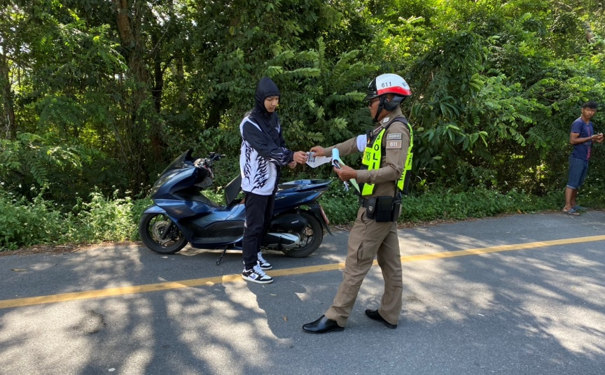
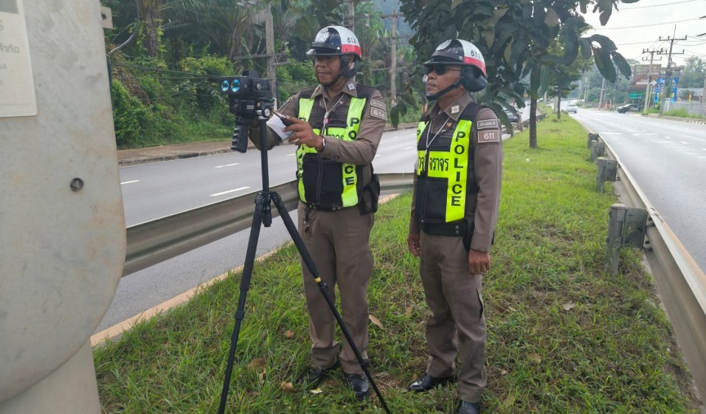 | 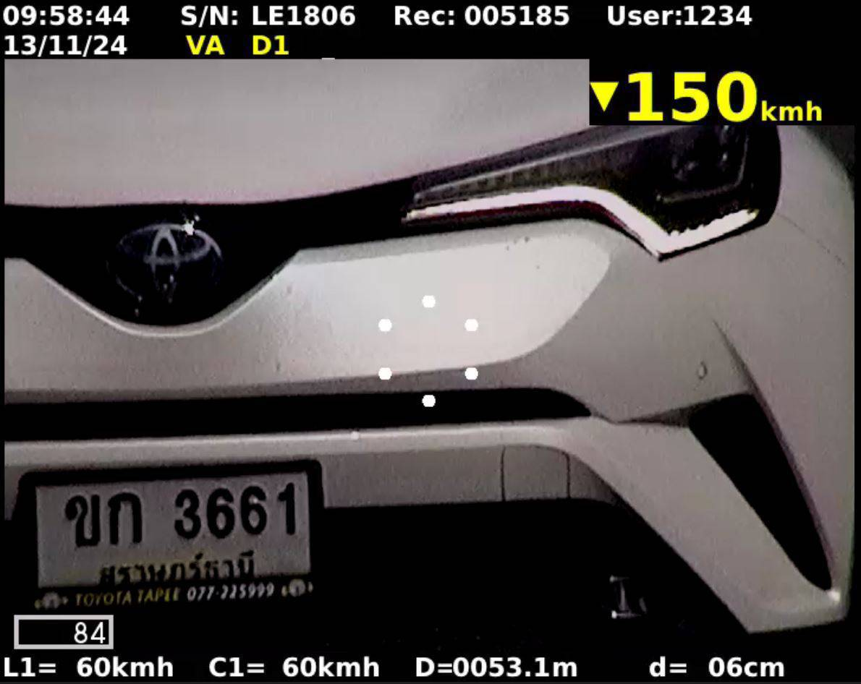
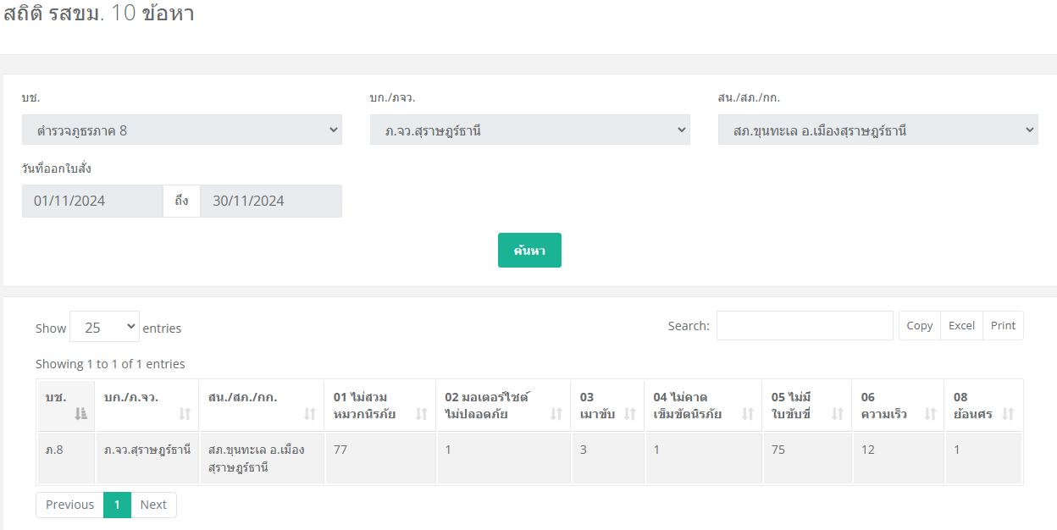

เดือน พฤศจิกายน 2567 - ต่อ –

ตรวจยึดรถจักรยานยนต์ท่อไอเสียเสียงดัง เพื่อแก้ปัญหาเด็กแว้น การแข่งรถในทาง ตามคำสั่งของผู้บังคับบัญชา ช่วงวันที่…1 ถึง 30 พ.ย. 67 จำนวน 3 ราย
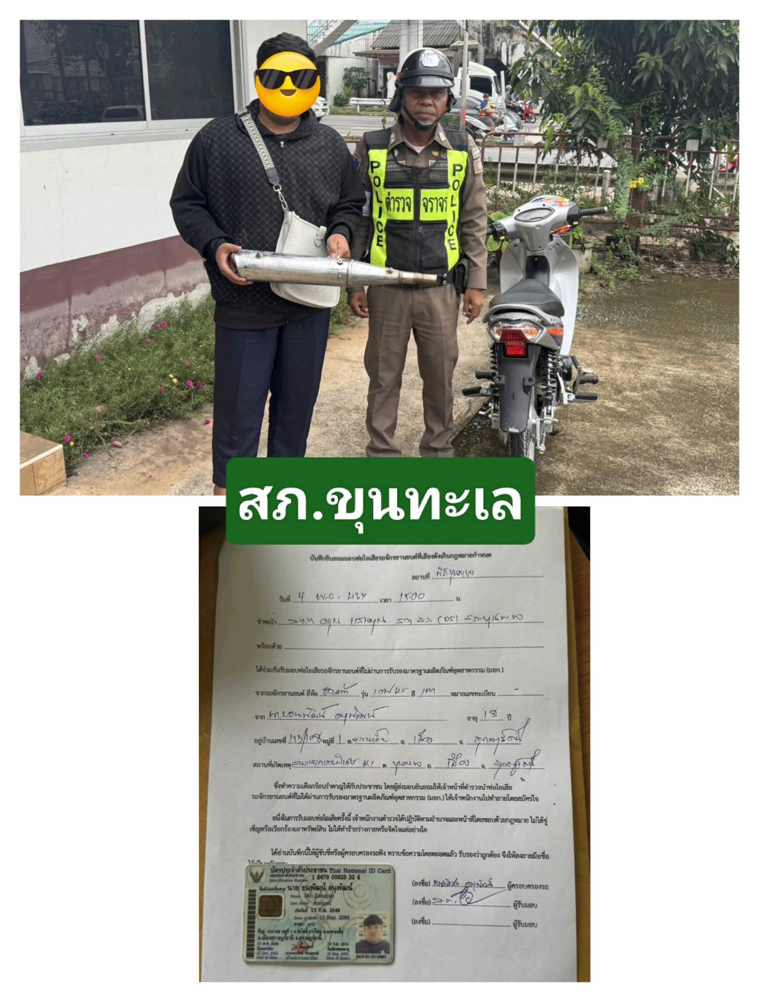 | 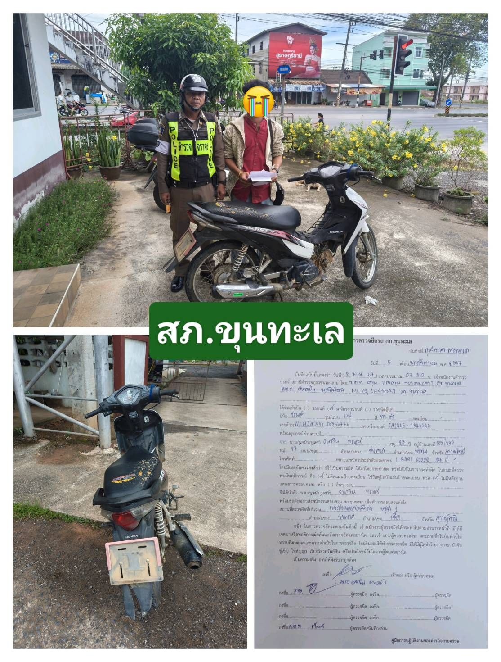

เดือน พฤศจิกายน 2567 - ต่อ –

เมื่อวันที่ 1 พ.ย..67 เวลา 08.00 น. ณ โรงเรียนสุราษฎร์ธานี 2 งานจราจรได้ให้ความรู้เกี่ยวกับกฎจราจรแก่นักเรียน ตามโครงการ “สุภาพบุรุษจราจร ประชาชนสัญจรปลอดภัย”
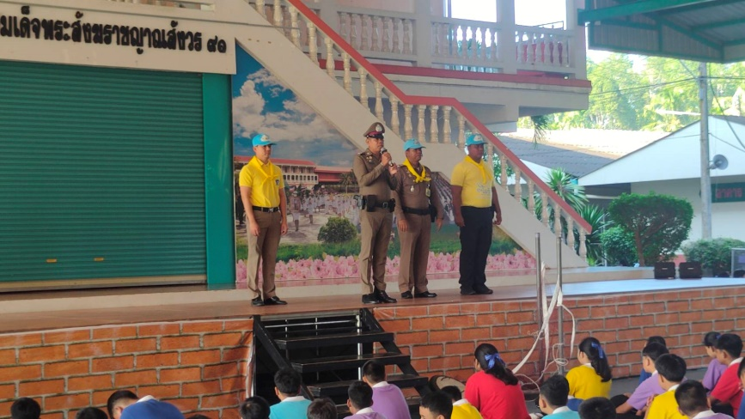 | 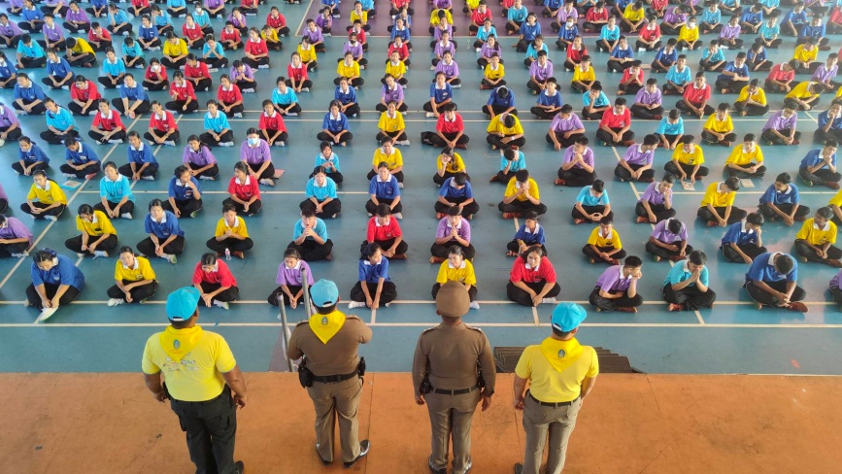
เมื่อวันที่ 13 พ.ย..67 เวลา 13.30 น. ณ ศาลาหมู่บ้าน หมู่ 1 บ้านควนนิมิต ต.ทุ่งรัง งานจราจรได้ให้ความรู้เกี่ยวกับกฎจราจรแก่ประชาชนในพื้นที่ ตามโครงการ “สุภาพบุรุษจราจร ประชาชนสัญจรปลอดภัย”
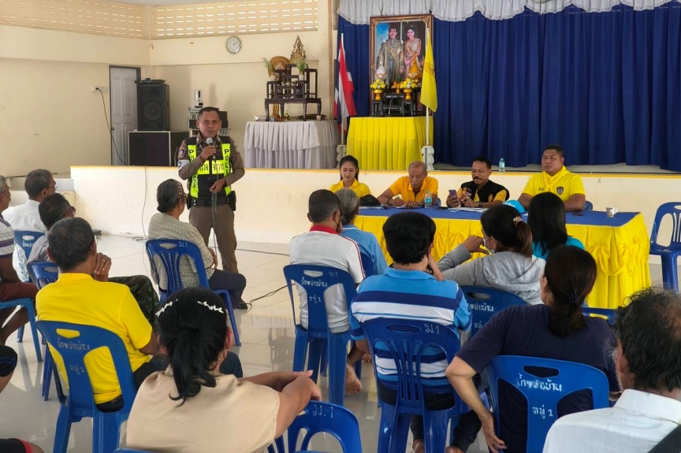 | 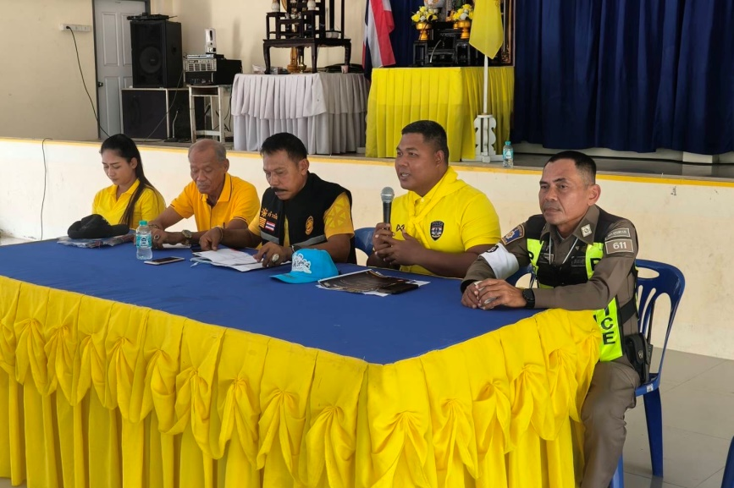
เมื่อวันที่ 19 พ.ย..67 เวลา 08.00 น. ณ รร.มัธยมพัชรกิติยาภา 3 หมู่ 4 ต.ขุนทะเล อ.เมืองฯ งานจราจรได้ให้ความรู้เกี่ยวกับกฎจราจรแก่นักเรียน ตามโครงการ “ครูจราจร 5 นาทีหน้าเสาธง”
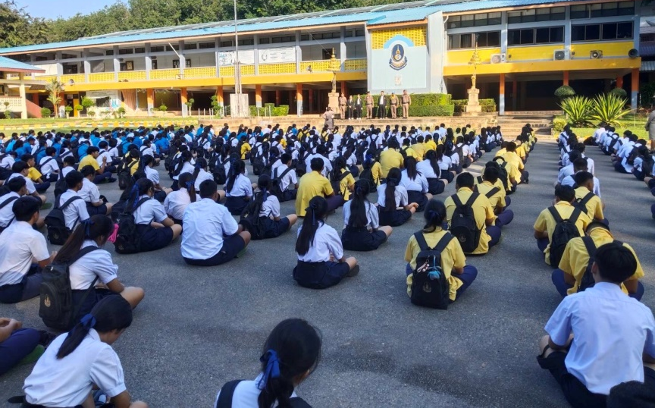 | 